易能家政服务公司

创业计划书

2004 年 5 月

目录
一、执行总结
二、创业机遇
三、服务概要
四、市场分析
1．市场现状
2．目标市场
3．竞争状况
4．市场进入与扩张
5．市场份额目标
五、公司战略
六、市场营销策略
七、公司经营
八、团队组成
九、创业整体进度安排
十、财务计划
十一、关键性风险与化解方法
十二、附表

一、执行总结：
1、公司：
易能家政服务有限责任公司（在以后叙述中简称：易能家政服务公司）是一个提议中的公司，采用员工制管理，提倡以人为本的优质生活新理念，为人们提供高质量、全方位的家政服务。
我国家政服务每年约有54亿人民币的市场需求，北京每年约有6.7亿，但是，目前家政人员普遍素质较低，家政专业知识少。因此，我们通过建立培训部来解决此问题。建立各社区的营业网点来扩大公司的市场份额，争取更为广泛的潜在客户群。
公司注重短期目标与长远战略的结合，中长期目标将逐步拓宽高级家政服务的市场领域，涉足社交礼仪、家庭秘书、幼儿智力开发、涉外服务、家务管理、接待客人、熟悉营养、护理知识、安排家庭宴会、处理电子信件等方面……形成以普通家政为基础，高级家政为特色的多元化经营的全国连锁性公司。

- 市场：
目前，我国的家政服务公司90％是中介形式，其提供的服务大都集中在传统意义上的清洁，保姆之类，家政服务人员的素质较低，中介公司不能有效保障用户及员工双方面的权益，导致市场混乱，因此使家政服务行业的正常发展受到了影响。
在从事家政服务的人员中，像运动健康咨询、家庭专业医用护理等高级家政从事人员数量几乎是空白，因此，易能家政将就这一切入点推出高级家政服务进入市场。
公司将在北京逐年设立社区营业网点，到第五年时，总数预计达到16个。当市场分额达到5%时，公司目标市场再扩展到全国，树立全新的家政行业领头人形象。

- 投资与财务：
公司成立初期共需资金50万元人民币，其中风险投资18万元，创业小组及下属管理层人员出资30万元，短期借款 2万元。其中用于固定资产3.48万元，流动资金46.52万元。
股本规模及结构暂定为：公司注册资本50万元人民币。外来风险投资18万（36%）；
曾宇博士技术入股2万（4%）；资金入股30万（60%）。
网点由加盟合作者出资，合作者只有经营权，总公司统一管理、核算，每年支付网
点赢利的40%作为投资回报。
第二年估计赢利53万元，以后每年营业利润率50%左右，投资回收期为一年零四个
月。

- 组织与人力资源：
公司是有限责任公司，初期采取职能型组织结构。总经理下设市场部经理，财务部经理，人力资源部经理。创业小组成员分别担任此职，曾宇博士将出任营销顾问。

二、创业机遇
随着信息化时代的到来，人们的生活节奏越来越快。很多人为了不被市场淘汰，整日奔波于工作，根本无暇顾及自己的家庭生活。有的人甚至把家庭生活的琐事当作是一种累赘。大城市中这种现象尤为严重。工作的压力再加上家庭生活的压力，让都市中的
人们倍感疲惫。对家政服务的渴求量也越来越大。

“家政”是时下叫得挺响的一个词，“家政服务”更是都市里一个热门的行业。然而，我们发现，不少地方的家政服务仅限于“搬家”、“保姆”之类。 其实，“家政”的意义很广泛，凡与家庭事务有关的，诸如家庭杂务、家庭美化、厨艺烹饪、投资理财、家庭教育……都可列为“家政”范围。它不只是一些家务杂活，也不仅是疏通管道、拆洗油烟机，它有着丰富的内容。
易能公司的创建就是为了要建立全方位的家政服务体系，让传统服务与高级服务兼顾，帮助都市中那些忙碌的人们在紧张的工作之余，不再为家庭琐事操心，减轻他们的负担，让他们也能感受到生活的惬意。

三、服务概要
鉴于上述对市场的调查，我们所要提供的服务见下表。
从我们所提供的这个服务列表中不难看出，本公司在提供传统服务的同时，添加高级的家政服务。并且在传统中也渗透着高级的服务，比如在婴儿护理这项，我们与传统意义的“月嫂”就有区别——增加了婴儿按摩的服务。这项服务必需要专业人员才能做到。
另外，公司还特别设有客户服务部，专门听取顾主的反馈和意见，及时地对公司各项制度及管理作出调整。易能的目标就是要打造出中国最全面最专业最高素质的家政品牌！

易能家政公司服务内容一览表
培训 | 婴儿看护（普通/高级）
培训 | 幼教
培训 | 宠物服务
传统 | 家庭卫生打扫
传统 | 婴幼儿看护（含胎教、婴儿按摩、膳食营养、幼教等）
高级 | 运动健康咨询
高级 | 理财咨询
高级 | 法律咨询
高级 | 家庭专业医用护理
高级 | 宠物服务（含防疫、代管等）
高级 | 家庭医生

四、市场分析
1．北京家政市场现状
我们对北京的家政市场做了深入的调查。调查后发现,北京的家政服务市场需求量极大，正处于供不应求的阶段，目前北京仅城八区请家政服务员的家庭就已接近20万户，估计明年需要全日家政服务的家庭将达到22.3万户，新增9.1万户；需要计时服务的家庭将达到22.5万户，新增8.3万户。
然而按现在的就业情况看，北京家政市场至少缺员9万人左右，其中尤以春节期间缺员最甚，离京返乡的外地家政服务员的比例将有一半，使北京的用人家庭感到十分不便。但由于家政行业尚属起步阶段，北京的几百家家政服务公司在运作中大都存在以下几个问题：

（一）旧观念的影响仍不可忽视
家政服务业作为从传统“保姆”发展起来的新行业，尚未得到全社会的普遍认同。从事家政服务行业的人，受“侍候人”、“低人一等”等旧观念的影响，被社会上一些人
看不起，没有得到用人家庭应有的尊重，也使一些劳动者，特别是下岗职工感到自卑，不愿去做。

（二）职业介绍不健全，影响家政服务发展
北京的家政公司有90%以上都是中介机构，只负责把家政人员推销给用户，至于家政人员干的如何，用户是否满意，他们一概都不管。售后服务做的不到位，导致了服务质量的下降。家政事故时有发生。这些影响了家政服务业的发展。

（三）家政服务员的素质亟待提高
大部分的家政服务人员都是进城打工人员。他们的文化水平都不高，大多数是小学初中的文化，有的甚至是文盲。员工素质不高制约了家政服务业的发展空间。

（四）家政人员工资普遍偏低
因为多数家政公司的规模都不大，往往“无利可图”。因此当家政服务员在待遇方面很难吸引对薪金有较高期望的专科毕业生。拿北京来说，十年前家政人员的工资就是300多元，时至今日也并没增长多少。

（五）培训不足急需解决
由于缺乏统一标准和相应教材，加上师资欠缺，家政服务的培训开展不足，培训质量不高。由于职业技能鉴定工作没有跟上，致使家政服务员质量良莠不分，用户对家政服务员提出的素质要求难以实现。由于没有实行持证上岗和就业准入，家政服务员参加培训积极性不高，素质难以提高。

（六）权益保障机制急待健全
由于家政服务供求双方、家政服务公司与服务员和用人家庭的责权利不明确，有的服务协议不规范，有的不要求签订服务协议，导致双方权益保障没有依据，家政服务员与用人家庭发生纠纷争议难以处理。另外，家政服务员的社会保障和工作期间的伤害、致残、死亡等问题没有妥善的解决办法，致使供求双方均存在后顾之忧，家政服务行业发展步履维艰。

（七）用人家庭的需求难以保证，家政服务的消费尚需引导
用户对家政服务的基本要求是安全可靠和质量满意，许多家庭实际上已有条件聘用家政服务员，但由于目前家政服务市场选择余地小，难以找到合适人选，又没有客观衡量标准和担保机制，故不得已放弃使用家政服务员。可见，如社会能够提供较好的资源，则可以挖掘出更多需求。

2．目标市场
从服务的内容来看，我们服务的对象是面向社会各个收入阶层的家庭。但是，在高级家政服务这个服务领域，我们还是把目标市场重点放在中高收入的家庭。

3．竞争状况

 | 易能公司 | 中介公司
优势 | 1．人员素质高  2．高级服务的市场潜力大  3．公司经营规范  4．对客户负责  5．员工有劳动保障 | 1．公司承担风险较小  2．已经占有了一部分市场份额
劣势 | 人们对高级家政服务的观念  有待转变 | 1．人员素质、服务质量没有保障  2．没有高级家政  3．公司经营不规范  4．没有员工的劳动保障

A.本公司竞争优势
（1）服务人员素质高
“家政”挤在“独木桥”上，主要原因在于缺乏家政人才。现有的家政服务人员水平都偏低，而随着人民生活水平的提高，顾主对家政人员的素质要求越来越高。在我们调查的人群中，有96%以上的人都承认在选择家政公司时，首先会考虑的就是服务人员的素质问题，价格是次要的。
服务质量的好坏、服务人员的品质是否良好在很大程度上取决于他们的文化水平的高低。因此，易能在选择员工时，无论他们做什么样的服务，文化水平和专业水平都是首要的。我们招聘的大都是具有中专学历以上的人。

（2）服务内容市场潜力大
根据我们的调查显示，北京现在有家政服务人员15万，至少缺少9万人，家政市场供不应求，在这种天然优势的庇护下，我们的服务内容也独具特色。目前，高级家政服务在北京家政市场所占比率较低，但市场潜力很大。在我们的调查中，人均收入在3500元以上的人中约有80%都表示接受或愿意尝试这种包括宠物服务、家庭专业医用护理在内的几项高级家政服务。可见本公司在高级家政服务领域，将会有很大的市场扩展空间。

（3）公司经营规范化
易能家政公司采用的是员工制，我们与员工之间是领导与被领导的关系。员工的服务培训、业务水平和服务质量都是由我们直接加以管理控制。顾主对员工的服务是否满意，也可以直接向我们反映。我们根据顾客的反映，有权对员工进行奖罚。

（4）对客户负责
易能家政的规范化经营，能有效地保证服务的高质量，可以避免一些不必要的家政事故。相对于那些只做中介机构的家政公司来说，我们的服务更能让顾主感到放心和满意。
在客户接受公司服务前，我们将向客户阐明客户在使用本公司服务时所享用的一切权利和义务，并对客户提出的疑问给予明确答复。在服务期间，因本公司员工在工作中出现差错而给客户造成的损失，公司将负责折旧赔偿。

（5）员工有劳动保障
公司会为员工投保金额较为便宜的集体险，一年约为50元/人。如果出现工伤事故，保险公司将会做出相应赔偿。这种保险制度的使用可以让员工更塌实地在公司工作。

B．本公司竞争劣势
人们对高级家政服务的观念有待转变。
我们提供的服务中有一大部分是高级家政服务。在我们的调查中显示，有一部分收入较高的人希望或正在享用这种服务。但高级家政毕竟是近几年才兴起的服务，尽管已经形成了一定市场，但规模不大。大部分的家庭在短期内还不能接受高级家政服务的观念。

4．市场进入与市场扩张
易能要想在市场上立足需分为以下几个阶段：
在打入市场前，需要先对市场进行全面的调研和分析，弄清客户的需求，调整服务内容和价格。然后在人均收入4000元以上的小区中租房，创办易能家政公司。同时根据已经定好的服务内容进行员工的招聘和培训。
培训过后，公司开始要打入家政市场。为了赢得第一批顾主，公司决定先在北京几个人员较为复杂的小区搞一个易能员工一天的免费试用的活动。活动期间，我们的员工将以最佳的精神面貌，为顾主们免费提供高质量的服务。让人们知道易能、了解易能、
接受易能。活动过后，如果顾主认可我们的服务，就可以按着公司已经制订的价格，正式开始聘用我们的员工。这样，公司既开辟了市场，又能通过顾主和别的人群之间的联系起到宣传的作用。赢得了第一批顾主，我们就开始向其他的社区宣传我们的服务。
北京市现有小区2325个（截止04年3月底），我们服务的网点覆盖了北京5 %以上的小区时，公司进入暂时稳定发展的阶段，积累资本。
在公司的资本积累到一定数量之后，我们就会考虑向全国其他的几个大城市发展，最终把易能做成全国连锁性质的企业。

5．预期的市场分额和营业额

预期五年内的营业额（万元）
年度 | 2004 | 2005 | 2006 | 2007 | 2008
营业额 | 210．36 | 350 | 550 | 750 | 900

第一年市场份额 第五年市场份额
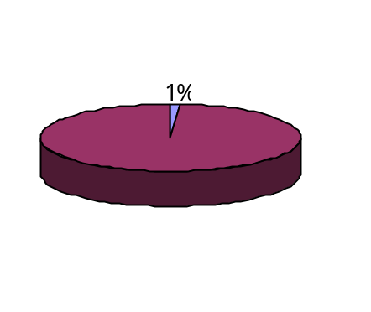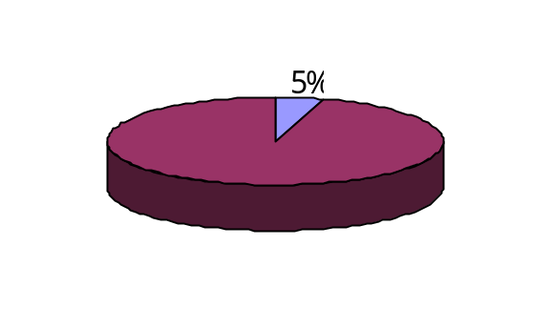

我们之所以会做出这样的预测，主要是基于对高级家政市场的乐观估计。因为在南方经济发达城市，专业型“高级保姆”已经成为家政行业的奇缺人才。北京面对着2008奥运会，市场充满了机遇与挑战，高级家政服务业在未来五年内会得到前所未有地发展。

五、公司战略
1．总体战略
公司在3—5年内成为家政行业的市场领导者。

- 公司使命
“向社会提供高质量、全方位的家政服务，提高人们的生活质量”

- 发展战略
1）初期（1—3年）
以优质、周到的服务挤占传统家政的市场分额，以特色的服务占领大部分的高级家政服务市场，建立自己的品牌，累积无形资产；收回初期的投资，加大宣传力度，准备扩大经营范围。

第一年、第二年：
服务进入市场，提高公司的知名度，树立品牌形象
逐步建立经营网点
挤占传统家政服务的市场，打开并初步占领高级家政服务的市场；
累计客户约达到1000户，营业收入约560万，利润约88万

第三年：
提升品牌形象，增加无形资产
增加网点数量，继续扩大市场分额
年营业额达到550万，利润达到82.5万
市场占有率提升到2%
服务基本成熟，重点挖掘新的服务项目，拓展市场
- 中期（4—6年）
进一步完善和健全营业网点
重点开发新的服务项目，拓展服务领域，实行多元化经营战略
市场占有率达到5%，居于主导地位
巩固、扩展北京的家政市场
- 长期（7—10年）
利用以在北京建立的家政品牌逐步向全国扩展，建立外省城市的营业网点，扩大全国家政市场的占有率，成为全国家政行业的领先者

六、市场营销策略
市场营销是指企业以顾客需要为出发点，有计划地组织各项经营活动，为顾客提供满意的商品和服务而实现企业目标的过程。无论是什么样的产品或服务，离开了市场营销规划，都是不可能在商界立足的。为了能在市场竞争中立于不败之地，我们在营销中制订了下列策略。

1.公司CI策略
对于易能家政这种服务性的公司，公司的形象直接反映了服务的质量。怎样树立一个良好鲜明的公司形象，已经成为易能在步入市场时必须考虑的头等问题。
我们的经营理念是要打造全面高素质的家政服务。易能的员工首先要具备的素质是精神饱满、热情、勤劳、有亲和力，严格遵守公司制订的各种规章制度。时时刻刻准备为顾主提供高质量的服务。因为易能大部分员工的工作是在顾主家中，所以为了尽量不给顾主造成过于严肃的感觉，在工作期间，易能不对员工统一服饰，但胸前必须佩带有公司名称的徽章，公司会不定期抽查。公司每隔一段时间会对顾主进行一次调查，以确保员工的服务质量，保障顾主的权益。这种针对员工服务质量的信息反馈工作会在公众中树立公司的良好形象。

2.价格策略
易能家政提供的服务大致分为两种，其一是专业性不强的，如家庭卫生打扫等。还有一种是专业性相对较强的，如理财、法律咨询、婴儿看护、家庭医生等。根据专业性的高低，我们在价格上也有所区分。对于专业性不强的服务，我们的价格预计将与现在市场上通行的价位相同，但要尽可能地保证服务质量。对于专业性较强的服务，我们定的价格相对偏高。这样做首先是因为我们在这方面的服务都请的大都是本科学历以上的人或是专业人士，所付出的成本比较高。第二，也是为了让顾主能感觉到“一分钱一分货”，也就是“物有所值”。
为了使公司运作稳定，我们的价格定下来后，在短期内不会有什么大的波动。对于使用我们服务一年以上的老客户，我们会实行会员卡的优惠政策。凡使用会员卡的顾客，在不同时期将享用不同的优惠政策。如清洁小时工原为18元/小时，但若会员卡用户预先交纳200元，我们将为他提供12次服务——也就是免费赠送2次服务，这样既方便了用户，公司也提前收取了费用，保证了资金的回笼，同时固定了一部分客户群。我们也会在节假日精心准备一些小礼物送给这些老客户，让客户感受公司的人性化服务，这也能起到对公司宣传的作用。

3．品牌策略
公司发展的速度与好坏，是和宣传紧密相连的。易能的目标是要以品牌至胜。公司决定在品牌宣传上采用“三步并行”的战略。
第一步是要通过媒体的广告宣传。
企业形象广告：
在大众媒体和专业媒体上发布制作精良的企业形象广告，他们的宣传可以使我们在大众中留下初步的良好印象。
服务品牌广告：
品牌广告可以通过多种渠道进行。广播、电视广告虽然信息传递时间短，可以用来提高知晓度，但媒体的广告费也极其昂贵，尤其是在电视台做广告，费用更是让我们觉得高不可攀。所以在创业初期，我们暂且不与电视台合作，而是利用报纸、杂志制作一些寓意深刻、高品位的广告，来提升品牌形象，如：《青年文摘》、《北京青年报》……待公司有了一些成本之后，再在电视台做广告，扩大宣传。
公益广告：
同时我们也会搞一些免费为老年人服务一天、去打工子弟学校等公益活动，吸引更多的媒体关注我们，既可提高公司形象，也达到了宣传的效果。

第二步是采用在社区内部举办家政服务咨询会的形式，向社区居民推广我们的服务。
第三步是通过在公众之间的连锁宣传。易能家政最终要为之服务的群体是公众，所以由公众作为媒介为公司宣传会达到事半功倍的效果。怎么能让公众担当我们的“宣传大使” 呢？最重要的还是需要我们高质量的服务。只有让享受过我们服务的顾主满意了，他们才会向其他的人群中称赞我们的产品，达到正面宣传的效果。

七、公司经营
1.公司组织结构
总公司（职能型组织机构结构）

董事长
总经理
市场总监
财务总监
人力资源总监
市场营销部
广告策划部
市场部
财务部
人力资源部
人力资源管理部
物品保障部
物品
员工调配
员工培训
客户服务部
结构优点： 为专业化管理提供了条件，经营的每方面按其主要的职能分组，在每个部门中由专家负责。职能型组织机构克服了直线型组织机构内不能进行专业化管理的缺陷。

部门介绍：
①市场营销部:
通过运营和市场推广,把此项目的内容,特点及带来的社会便利,社会效益及经济效益进行推广,已达到方案实施者预期的目标.工作内容包括掌握市场营销活动的规律，组建营销组织，保护消费者，发现和评估市场机会记载相应阶段实现公司的战略规划。
我们力求以消费者为中心，在服务项目开发，价格制定，渠道选择和销售促进中充分考虑消费者的需求，在满足需求的前提下获取利润。具体营销策略请见第四部分。

②广告策划部:
通过设计平面和立体广告,以媒体为传播介质,宣传和推广本公司所提供服务
并扩大公司知名度。我们力求通过广告宣传来树立我们公司的品牌形象，这也是我们区别于广大的家政公司的创新之处。

③客户服务部:
为广大客户提供一切必要的售前及售后服务,帮助客户更加顺畅的享受本公
司所提供的服务。

④人力资源管理部:
包括一切对组织中的员工构成直接影响的管理决策及其实践活动。如：建立
员工招聘和选择系统，以便于能够雇用到最符合组织需要的员工；最大化每个员工的潜质，既服务于组织的目标也确保员工的事业发展和个人尊严；保持那些通过自己的工作绩效帮助组织实现组织目标的员工，同时排除那些无法为组织提供帮助的员工；确保组织遵守政府关于人力资源方面的法律和政策。主要包括：吸引、录用、保持、发展、评价。

⑤物品保障部：
即后勤部，提供公司日常经营所必需的一切物质资料。

附：
易能家政服务公司附属培训学校
教务处
财政部
教学部
课时安排
教材
学员招生
婴儿看护
幼教
宠物管理
传统家政

学校简介：
培训学校是附属在人力资源管理部人员培训下的二级法人公司，面向社会招
生，在我校可学习到家政概念下的诸多课程，如：婴儿护理，幼教，宠物管理等。我们承诺，在我校毕业的学员，我们根据市场供求需要择优录取为易能家政服务公司的正式员工。
根据市场和总公司的发展，公司内部培训内容不断扩充，包括：

《基础知识》类：
1） 家政市场现状及前景 8） 家政员怎样采购商品
2） 企业文化 9） 膳食安排与制作
3） 职业道德和法律概念 10） 居室的卫生与环境美化
4） 家政员的一般要求 11） 家政员安全防护和意外事故的处理
5） 家政员必须具备的家居常识 12） 家政员对幼儿的护理
6） 家政员对老年人的护理 13） 家庭花卉与宠物养护
7） 当地风俗习惯 14） 考试讲评（总结、座谈 ）

《家居清洁》类：
1）家居清洁小技巧 6）具巧去污
2）卫生间清洁及其他 7）饰品、鞋帽巧去污
3）厨房日常用品巧去污 8）服装巧去污
4）炊、餐用具巧去污 9）家具除臭味办法
5）日常用品巧去污 10）电冰箱除臭味办法

除此以外，还包括《装束/谈吐/举止》类、《健康保健饮食培训教材》类、以及《家居保洁与美化》和《家庭护理基础知识》的系统培训。

学校剖析：培训学校为我公司又一巨大的经济增长点，学校的开办既扩大了盈利空间，又保证了家政服务公司员工的质量和数量。是我公司的又一创新之处。

（2）网点: (直线型组织结构)

网点负责人
营销人员
财务人员

结构优点：易于理解和使用；这是一种最容易理解和掌握的组织机构形式。一个不是组织专家的企业的企业主要成功地按这种形式组织企业，雇员们也容易理解这种组织形式。这种组织机构形式不需要聘请专家所以经营费用少。在雇主与雇员之间能形成一种直接和紧密的工作关系，它能形成较好的联系，并能迅速决策。

2．公司选址：
总公司设在市中心富贵园小区。通过调查，该小区50%以上的家庭需要家政服务员。其中，20%的家庭已经有家庭服务员，30%的家庭可能成为我们的客户。

3．管理方式：
我公司提倡：管理是人力发展，而不是事务指导。
我公司实行“参与型”与“授权型”相结合的方式管理公司。
“参与型”要求管理层邀请员工共同讨论面临的状况以及选择，征询员工的意见以及协调他们了解各种不同的决策。公司可从员工处受益，也可得到员工对既定行动方案的支持，且仍可以保有做最后决策的威信与责任。
“授权型”能有效地运用时间与资源。公司在可能的范围内授权，就有时间去执行别的任务。我们要认识、尊重每一个员工的个性和才能，最大限度的挖掘人才，信任人才，鼓励人才。既要深入工作现场，进行现场管理，巡视管理，与员工举行面对面的口头形式的思想交流，又要避免事必躬亲而压抑了员工的主动性和创造性。

4．管理原则：
- 进行分工，以确保每个人都能完成特定的部分。
- 公司拥有发布命令和指示的权利，也承担工作做的不佳的责任。
- 公司要负责在劳动者之间建立起信心，员工也应对公司忠诚。
- 员工仅有一个管理者，以防止多个管理者所引起的管理冲突。
- 工资和奖金必须反映出每个员工的努力状况，对团队中心目标的贡献大小。

- 员工受到的待遇必须是平等和公开的。
- 公司在员工间鼓励他们的创造性。
- 公司建立一种透明，公平，民主化的决策机制。
- 公司在奖勤罚懒的同时，也实行人性化管理，对工作表现不佳，有不满和抵抗情绪的员工的处理要具体问题具体分析。

八、团队组成
1．股本结构和规模：
公司注册资本50万。股本结构和规模如下：

股本来源  股本规模 | 风险投资 | 创业小组成员  资金入股 | 技术支持入股
金额 | 18万 | 30万 | 2万
比例 | 36% | 60% | 4%

股本结构与规模
36%
60%
4%

2．投资回报：
根据对未来几年公司经营状况的预测，公司能保持较高的利润增长，拟从净利润中提取合理比例的资金作为股东回报。为此，公司第一年不分红，第二年以后每年分红为净利润的30%。各股东按出资比例分红。

3．管理层人员简介：
我们团队的三名成员来自首都师范大学 信息工程学院 信息管理与信息系统专业。虽然专业相同，但由于专业特点，本身具有不同的特质，在商务事业方面各具特长，且彼此了解，具有默契，因此一同组建易能家政服务公司。

个人简历：
孟娜：在校担任学生干部，有较多管理经验，精通电脑操作，平时社交广泛，是本团队的主要负责人。曾辅修过会计学和市场营销学，故兼负本公司的财务总监。
林晓彬：本身具有管理潜质，自学过多部管理学著作，故为本公司人力资源部总监，又因在校外兼职负责过文书工作，固又负责本公司文书工作。
吕旺：接受能力强，精通电脑操作，具有相当的电脑知识，曾辅修过市场营销学，且有一定的业务能力，故为本公司的市场总监。
特邀顾问：
曾宇博士：中国科学研究院计算所 曙光公司技术研发部总经理。
对市场开发及团队管理有深入的研究和丰富的实践经验,曾经是多个项目开发的主要负责人。
技术支持顾问：
邹金龙先生：北京洋子商务酒店 总经理
王里新先生：北京四合心源管理咨询公司 总经理
林永宁先生：北京复兴医院 行政院长

九、创业整体时间进度安排

项目开始实施

场地租用、设备购进

宣传
登记客户
培训教师、招收学员、考核

试工

正式上岗
签定劳务合同

定期反馈信息

十、财务计划

表1 总公司固定成本

执照 | 200元
场地租用费 | 3万/年
装修、广告牌匾 | 2．5万
设备（含电脑、电话、桌椅、耗材） | 3．48万
宣传 | 3．5万
总计 | 12．5万

表2 公司服务项目价格表

 | 项目 工种 | 小时工 | 日常
传统 | 清洁 | 18元/小时
传统 | 保姆 |  | 600元/月
高级 | 运动健康咨询 | 25元/小时
高级 | 理财咨询 | 150元/小时
高级 | 法律咨询 | 150元/小时
高级 | 膳食营养 | 40元/小时
高级 | 宠物服务 | 30元/天
高级 | 专业护理 |  | 2500元/月
高级 | 家庭医生 |  | 5000元/月

表3 员工工资表（单位：月）

清洁 | 500元
保姆 | 500元
运动健康咨询 | 1500元
理财咨询 | 2000元
法律咨询 | 2000元
膳食营养 | 1500元
宠物服务 | 600元
专业护理 | 2000元
家庭医生 | 编外

表4 公司服务平均收入（单位：月）及所需人员平均数量（单位：人）

服务项目 | 收入 | 人员数量
清洁 | 5400元 | 10
保姆 | 39000元 | 65
运动健康咨询 | 500元 | 1
理财咨询 | 750元 | 1
法律咨询 | 2000元 | 1
膳食营养 | 750元 | 1
宠物服务 | 5400元 | 1
专业护理 | 75000元 | 30
家庭医生 | 编外
总收入 | 128800元

表5 培训部课程设置（15天）

课程名称 | 学费 | 人数 | 课时量
婴儿护理（普通） | 200元/人 | 30人 | 12课时
婴儿护理（高级） | 250元/人 | 30人 | 12课时
幼儿教育 | 150元/人 | 50人 | 8课时
宠物服务 | 150元/人 | 15人 | 8课时

表6 培训部收入表(月)

服务项目 | 收入(元)
婴儿护理（普通） | 12000
婴儿护理（高级） | 15000
幼儿教育 | 15000
宠物服务 | 4500
总计 | 46500

表7 教师工资表（月）

课程名称 | 工资（元）
婴儿护理（普通） | 2000
婴儿护理（高级） | 2800
幼儿教育 | 1600
宠物服务 | 1600
总计 | 8000

下列各表为易能公司第一年财务报表

1、第一季度财务（总公司+培训部）单位:元
营业收入：231840+72782.6 工资：189180+12521.74
各项税款： 待摊：22550+36000
营业税：11592+3639.13 固定资产原价：34800
城建税：811.44+254.74 累计折旧：1740
教育费附加：347.76+109.17
公司所得税:4590.43+1441.10
个人所得税:1074+120

第一季度损益表（单位：元）
营业收入 | 304622.6
减：经营费用 | 261991.74
营业税金及附加 | 16754.24
营业利润 | 25876.62
利润总额： | 25876.62
减：所得税 | 6031.53
净利润 | 19845.09

第一季度资产负债表（单位：元）
资产：
流动资产：
货币资金 | 104114.86
待摊费用 | 175650
流动资产合计 | 279764.86
固定资产：
固定资产原价 | 34800
减：累计折旧 | 1740
固定资产净值 | 33060
固定资产合计 | 33060
资产总计 | 312824.86
负债：
流动负债：
未交税金 | 23979.77
流动负债合计 | 23979.77
所有者权益：
实收资本 | 269000
未分配利润 | 19845.89
所有者权益合计 | 288845.09
负债及所有者权益合计 | 312824.86
2、第二季度财务（总公司+培训部）单位:元
营业收入：347760+121304.35
各项税款：
营业税：17388+6065.22
城建税：1217.16+424.57
教育费附加：521.64+181.96
公司所得税:6885.65+2401.83
个人所得税:1611+200
工资:283770+20869.57
待摊:22550+36000
固定资产原价:34800 累计折旧:3480

第二季度损益表（单位：元）
营业收入 | 469064.35
减：经营费用 | 364929.57
营业税金及附加 | 25798.55
营业利润 | 78336.23
利润总额： | 78336.23
减：所得税 | 9287.48
净利润 | 69048.75

第二季度资产负债表（单位：元）
资产：
流动资产
货币资金 | 166235.78
待摊费用 | 117100
流动资产合计 | 283335.78
固定资产
固定资产原价 | 34800
减：累计折旧 | 3480
固定资产净值 | 31320
固定资产合计 | 31320
资产总计 | 314655.78
负债
流动负债
未交税金 | 36897.03
流动负债合计 | 36897.03
所有者权益
实收资本 | 208710
未分配利润 | 69048.75
所有者权益合计 | 302048.75
负债及所有者权益合计 | 314655.78
3、第三季度财务（总公司+培训部）单位:元
营业收入：618240+218347.83
各项税款：
营业税：30912+10917.39
城建税：2163.84+764.22
教育费附加：927.36+327.52
公司所得税:12241.15+4323.29
个人所得税:2864+360
工资:504480+37565.22
待摊:22550+36000
固定资产原价:34800 累计折旧:5220

第三季度损益表（单位：元）
营业收入 | 836587.83
减：经营费用 | 602335.22
营业税金及附加 | 46012.33
营业利润 | 188240.28
利润总额： | 188240.28
减：所得税 | 16564.44
净利润 | 171675.84

第三季度资产负债表（单位：元）
资产
流动资产
货币资金 | 297766.61
待摊费用 | 58550
流动资产合计 | 356316.61
固定资产
固定资产原价 | 34800
减：累计折旧 | 5220
固定资产净值 | 29580
固定资产合计 | 29580
资产总计 | 385896.61
负债
流动负债
未交税金 | 65800.77
流动负债合计 | 65800.77
所有者权益
实收资本 | 148420
未分配利润 | 171675.84
所有者权益合计 | 320095.84
负债及所有者权益合计 | 385896.61
4、第四季度财务（总公司+培训部）单位:元
营业收入：347760+145565.22
各项税款：
营业税：17388+7278.26
城建税：1217.16+509.48
教育费附加：521.64+218.35
公司所得税:6885.65+2882.19
个人所得税:1611+240
工资:283770+11128.28
待摊:22550+36000
固定资产原价:34800 累计折旧:6960

第四季度损益表（单位：元）
营业收入 | 493325.22
减：经营费用 | 369103.48
营业税金及附加 | 27132.89
营业利润 | 97088.85
利润总额： | 97088.85
减：所得税 | 9767.84
净利润 | 87321.01

第四季度资产负债表（单位：元）
资产
流动资产
货币资金 | 186362.74
待摊费用 | 0
流动资产合计 | 186362.74
固定资产
固定资产原价 | 34800
减：累计折旧 | 6960
固定资产净值 | 27840
固定资产合计 | 27840
资产总计 | 214202.74
负债
流动负债
未交税金 | 38751.13
流动负债合计 | 38751.13
所有者权益
实收资本 | 88130
未分配利润 | 87321.01
所有者权益合计 | 175451.01
负债及所有者权益合计 | 214202.74

财务状况年报表（单位：元）

资产
流动资产
货币资金 | 754479.99
待摊费用 | 351300
流动资产合计 | 1105779.99
固定资产
固定资产原价 | 34800
减：累计折旧 | 17400
固定资产净值 | 121800
固定资产合计 | 121800
资产总计 | 1227579.99
负债
流动负债
未交税金 | 165429.3
流动负债合计 | 165429.3
所有者权益
实收资本 | 714260
未分配利润 | 347891.49
所有者权益合计 | 1086440.69
负债及所有者权益合计 | 1227579.99

注：
由于本企业属于服务性，而非工业性企业。所以不存在赊销，并且收入与费用基本以现金方式确认。因此，本企业不用考虑现金流量，仅考虑到利润即可。
由于本企业非工业性企业，没有存货，资产主要是货币资金、固定资产等；负债主要是借款、各种应付项目（如工资、税金、劳务费等）；所有者权益主要为未分配利润等，资产结构比较简单，便于管理和运作。
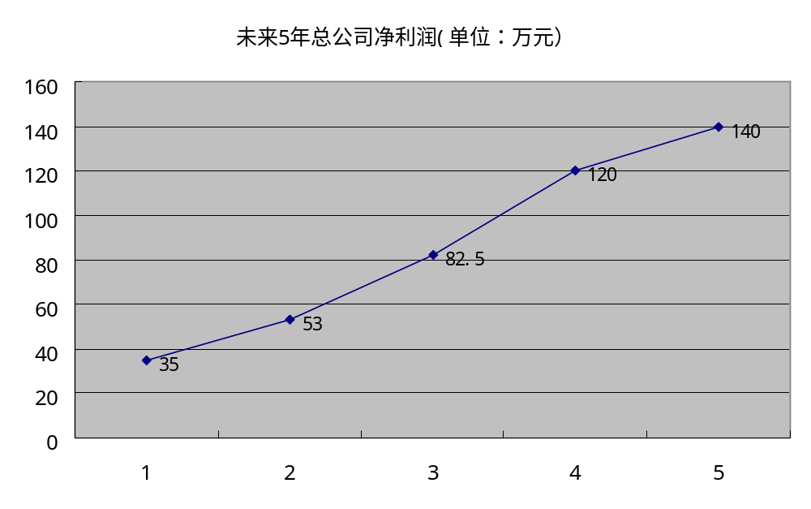
注：
从净利润趋势图可知第五年后利润增长趋于平缓，因而销售利润率基本保持在50%左右。

十一、关键性风险与化解方法
1.关键风险：

序号 | 风险名称 | 风险特征描述 | 风险原因 | 风险后果
1 | 进度延后 | 因各种原因引起的项目整体进度不能按时完成 | 1.计划设计不合理  2.资源调度不合理  3.人员素质不高 | 造成间接费用增加。如时间延后过长，会造成项目取消等后果。
2 | 客户需求降低 | 因客户需求降低使公司亏损 | 1.员工服务质量不高  2.服务价格偏高  3.宣传不到位 | 客户量的减少直接导致公司营业额的降低，造成亏损
3 | 总体费用超支 | 项目总费用增加，超过预算 | 1.设备价格上涨  2.人员工资上涨 | 项目费用超标，毛利率降低
4 | 人力不足风险 | 因人力资源不足而造成的项目问题 | 1.公司项目过多造成人力资源分配不足  2.人员费用投入太少 | 项目不能按时完成，或出现质量隐患
5 | 组织结构风险 | 因组织结构造成的项目实施问题 | 1.项目经理中途换人  2.公司上层架构发生重大变动，造成对项目的组织结构发生问题 | 项目无法顺利进行，在费用、时间及质量方面出现严重问题，严重时会造成项目取消。

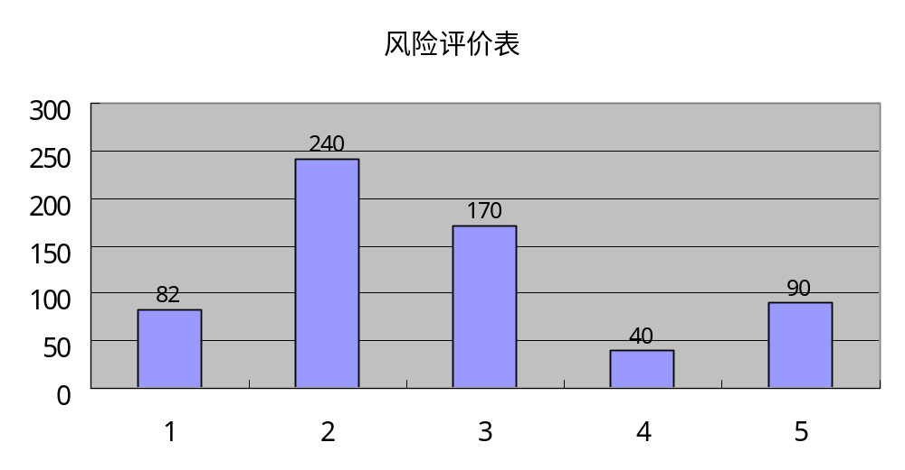
如图列出了易能家政公司的风险评价表。可以很清楚地看出，风险2是最大的风险，风险3的风险值也是是相当的高。而其它各风险相对于风险2和3来说，风险较小。针对风险2的客户需求量减少风险进行风险参数分析，采用事故树分析法。

客户需求量减少

员工服务质量不高
服务价格偏高
宣传不到位

培训部考核问题
员工自身素质问题
前期市场调研有偏差
对市场的过高估计
资金不足
宣传覆盖范围较小

2.关键风险解决办法：
（1）客户需求量减少：完善考核制度，严格把关，定期反馈信息调整价格，以总公司为中心进行网点选址及宣传，再以网点为中心进行宣传，这样就形成了多层宣传网络。

（2）组织结构风险：项目文档齐备，并加强人力交接的控制，确保新的项目经理能够顺利接手。

（3）总体费用超支：进行整体费用控制，时间控制，从而减少开支。

十二、附表
1．相关政策
家政服务员国家职业标准已于2000年8月正式制发，内容包括职业概况，职
业的基本要求、工作要求等，并将家政服务员等级定为初级、中级、高级三个等级（相应于国家职业资格五级、四级、三级），按级别分列出相应工作内容，技能要求和相关知识等。家政服务员国家职业标准是衡量从业人员技术水平和工作能力的重要尺度，是开展家政服务培训、考核命题和技能鉴定的依据，制发这项职业标准对于提高从业人员素质，加强家政服务人员管理，具有重要意义。劳动保障部《招用技术工种从业人员规定》已将家政服务员列入了持职业资格证书上岗的职业范围，标准的实行对在家政服务员行业推行国家职业资格证书制度具有积极作用。

2.易能家政服务公司市场调查表

年龄 | 职业 | 月收入 | 家庭所在地区
1.您以前是否雇佣过家庭服务员？他们为您提供哪些服务？

2.选择家政公司时，您首先考虑什么问题？（哪些因素会影响您的选择？）
（1）公司规模 （2）服务人员的素质 （3）价格 （4）服务内容

3.您对以下哪些服务比较感兴趣或者说愿意尝试此项服务？
（1）膳食营养：
A.20~30元/次 B.30~40元/次 C.40~50元/次 D.50元/次 以上

（2）运动健康：
A.10元/次 B. 10~20元/次 C.20~30元/次 D. 30元/次 以上

（3）身体检查：
A.10~20元/次 B.20~30元/次 C.30~40元/次 D.40元/次 以上

（4）理财咨询（含投资顾问、银行利率、买车买房等）
- 100~150元/小时 B．150~200元/小时 C．200元/小时 以上

（5）法律咨询：
- 100~150元/小时 B．150~200元/小时 C．200元/小时 以上

（6）婴儿看护（含按摩、幼教、营养等）
- 2000~2500元/月 B．2500~3000元/月 C．3000元/月 以上

（7）家庭医生：
- 3000~4000元/月 B.4000~5000元/月 C.5000元以上

（8）宠物服务（含防疫、代管、医护等）

